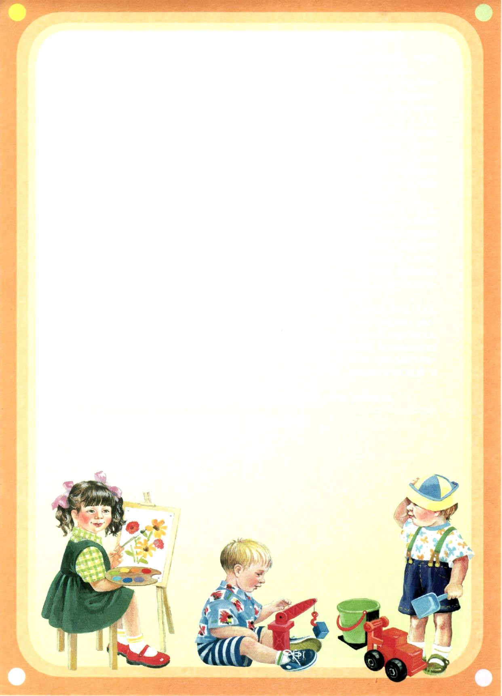

Консультация
для родителей
«Значение режима дня
в воспитании детей»

Большое значение для здоровья и физического развития детей имеет режим дня.
Режим дня – это четкий распорядок жизни в течение суток, предусматривающий чередование бодрствования и сна, а также рациональную организацию различных видов деятельности.
Рациональный и твёрдо соблюдаемый режим приносит неоценимую пользу детям. Они приобретают привычку делать всё в своё время, у них вырабатываются точность, собранность и другие хорошие черты.
Огромное значение имеет правильный режим и для здоровья. Все процессы в человеческом организме – дыхание, биение сердца и другие – совершаются ритмично. Важно научиться поддерживать чёткость, ритм и в повседневном быту – в играх, еде, сне, отдыхе.
Среди основных элементов режима дня можно выделить следующие: сон, питание, прогулка.
Надо с малолетнего возраста приучать ребёнка к определённому распорядку дня. Сначала он будет подчиняться ему неохотно, но постепенно это станет привычкой и потребностью. Нельзя «жалея» ребёнка, разрешать ему подольше поваляться в постели или задержаться на улице. Такие отступления от распорядка дня не проходят бесследно. Дети выбиваются из колеи, начинают капризничать, хуже есть, с трудом засыпают.
Сон. Укладывать ребёнка надо днём и вечером в одни и те же часы, тогда у него вырабатывается привычка быстро засыпать. Здоровому и спокойному сну ребёнка мешает шум, яркий свет, бьющий в глаза. Но приучать детей в полной тишине в полной тишине и в темноте не имеет смысла, потому что обеспечить такие условия не всегда можно и ребёнок будет просыпаться от малейшего шума.
Нельзя запугивать детей, рассказывать ему на ночь страшные сказки, разрешать вечером бурные игры. Всё это возбуждает их и мешает спокойному сну.
Не следует плотно кормить ребёнка непосредственно перед сном. Надо ужинать не менее за час до укладывания в постель. Недосыпание причиняет серьёзный вред организму: дети становятся плаксивыми, капризными, повышается их восприимчивость к различным болезням, они медленнее растут и хуже прибавляют в весе.
Питание. Обязательным компонентом режима является приём пищи, который организуется с учётом перерывов между завтраком, обедом, полдником – ужином в пределах 4 часов. Строгое соблюдение установленных часов приёма пищи служит условным раздражителем пищевого рефлекса и обеспечивает секрецию пищеварительных соков и развивает хороший аппетит. Каждый день ребёнок должен получать хлеб, масло, сахар, сырые и варёные овощи. В овощах, ягодах и фруктах содержатся важно необходимые минеральные вещества и витамины. Для сохранения витаминов, которые могут разрушаться в процессе приготовления пищи, надо придерживаться следующих несложных правил: не оставлять надолго очищенные овощи в воде или на воздухе, класть их при варке в кипящую воду или в бульон, варить под крышкой, лишний раз не разогревать овощные и фруктово-ягодные блюда.
Мясо и рыбу следует давать не каждый день, 4-5 раз в неделю. Жирные сорта мяса и рыбы для детей не годятся. В рацион малыша 2-3 лет можно включать яйца, но не чаще 2-3 яиц в неделю. Следует помнить, что яйцо может вызывать аллергические реакции в виде зудящей сыпи, покраснений и т.д. В таком случае стоит совсем отказаться от яиц. Пользу для детей также приносит включение в рацион питания кисломолочных продуктов ( кефир, творог, простокваша).
Что можно приготовить детям с 2 до 3 лет?
На завтрак можно рекомендовать различные виды каш, картофель, или макароны, яйцо или творог, стакан молока или кофе с молоком, чай с молоком, хлеб (булочку) с маслом.
На обед – суп овощной или щи. В суп можно положить мясные или рыбные фрикадельки, просто резаное мясо. Много супа давать не следует, обычная дневная порция не боле 180 грамм. В качестве второго блюда детям можно предложить овощные котлеты, пюре, творожную запеканку, мясную котлету с гарниром, крупяную запеканку. Третье блюдо – кисель, компот, фрукты. В полдник хорошо дать простоквашу, или молочный кисель, или молоко с булочкой или печеньем. Ужин обычно состоит из творожного, овощного или крупяного блюда и стакана молока или чая с молоком.
Не надо разрешать ребёнку есть много хлеба, это отбивает аппетит. Можно давать немного солёной пищи – кусочек селёдки, солёный огурец. Рекомендуется исключить из рациона питания маленьких детей слишком острые, жирные и пряные блюда.
Полноценным является только разнообразное питание. Нужно позаботиться о том, чтобы одни и те же блюда не повторялись, скажем, утром и вечером изо дня в день. Качество питания не определяется его составом и количеством. Очень много зависит от того, вовремя и с аппетитом ли поел ребёнок. Дети должны есть 4 раза в день: завтрак – между 7час.30мин. и 9 часам, обед – в 12 – 13часов дня, полдник – между 15час.30мин. – и 16часам, ужин между 18час. 30мин. и 19час.30минут.
В промежутках между завтраком, обедом и ужином не следует давать детям сладостей, хлеба и молока. Они должны знать определённые часы еды и определённое место за столом. При беспорядочном питании пища усваивается значительно хуже.
В младшем возрасте не все дети отличаются хорошим аппетитом и не всегда едят новые блюда. Невзирая на это, надо приучать их к разнообразному питанию, даже если потребуется потратить больше времени. Необходимо, чтобы за столом была спокойная обстановка и ничто не отвлекало детей. Всю порцию еды следует класть на тарелку сразу. Если ребёнок всё – таки ест плохо, необходимо показать его врачу. Надо проверить, не является ли причиной этого какое - либо заболевание, например, глисты.
Не следует угрожать за плохую еду наказанием, кричать – это лишь вызывает отвращение к пище. Нельзя и развлекать ребёнка во время пищи, рассказывать ему сказки. Добиваться всего надо терпеливо и, конечно, стараться более вкусно готовить.
Особое внимание важно обратить на содержание витаминов в пище. Растущему организму в первую очередь необходимы витамины Д, С и А – они содействуют хорошему обмену веществ, улучшают жизнедеятельность организма. При недостатке этих витаминов дети хуже растут, становятся вялыми, больше подвержены заболеваниям.
Много витамина А содержится в моркови. Ее можно употреблять как в сыром так и в отварном виде. Чтобы морковь принесла наибольшую пользу, её следует давать с жиром или после жирного блюда. Витамин С содержится главным образом в овощах, ягодах и фруктах. Если ребёнок их ест много в сыром виде, то можно не беспокоиться, его организм получит достаточное количество витамина С. Но зимой и весной, когда свежих овощей и фруктов мало, необходимо давать настой шиповника, добавлять по вкусу сахар и давать по четверть стакана в день.
По назначению врача детям дают рыбий жир, в котором содержатся все витамины. Лучше пить его за обедом между первым и вторым блюдами.
Большое значение в режиме дня ребёнка имеет прогулка. Прогулка – это элемент режима. В течение года прогулки проводятся ежедневно. Летом дети проводят на воздухе практически всё время, заходя в помещение лишь для приёма пищи и сна. В зимнее время прогулка проводится 2 раза в день. Общая продолжительность прогулки – до 4 часов. При температуре воздуха ниже -15 градусов продолжительность прогулки можно сократить. Ветреная погода, вьюга или метель также могут служить поводом для сокращения прогулки или её отмене.
В летнее время на участке могут оказаться грибы, незнакомые ягоды в укромных местах, палки с шипами и заострёнными концами, битое стекло и.т д. Поэтому перед началом прогулки, в целях охраны и жизни здоровья детей, надо внимательно осмотреть участок.
Если планируются прогулки за пределы детского сада, то хорошо надо изучить маршрут, предусмотреть всё необходимое в пути, чтобы ничего не угрожало жизни детей. Младший воспитатель, а по необходимости, и старший педагог сопровождает детей.
Для того, чтобы дети охотно оставались на прогулке, необходимо создать условия для разнообразной деятельности. Надо иметь достаточное количество игрового материала, что делает прогулку белее насыщенной и интересной. Для игр выделяются красочные игрушки.
Кроме игр на прогулке надо знакомить детей с живой и неживой природой. Зимой можно организовать наблюдения за снегом, поговорить о его свойствах. Воспитатель обращает внимание детей на такие явления как метель, вьюга, снегопад. Летом на прогулке можно организовать наблюдения за солнцем, рассказать, что летом солнце не только светит, но и греет. Летом цветут цветы, деревья покрыты листьями, зелёная трава, дети купаются, загорают и.т.д. Весной – пригревает солнце, зеленеет трава, появляются первые весенние цветы, прилетают птицы. Осенью – листья на деревьях желтеют и опадают, часто идут дожди, птицы улетают в тёплые края, звери готовятся к зиме.
Соблюдение режима дня способствует физическому укреплению организма ребёнка. Он становится более спокойным, уверенным в себе, у него укрепляется нервная система, ребёнок становится более дисциплинированным, послушным. В тоже время, в процессе режимных моментов, он получает знания об окружающем среде.

Воспитатель: Бродневская О.В.

МБДОУ «Детский сад №37/1» г. Барнаул

